1. 树表格在通用Excel导出及打印时会错乱。

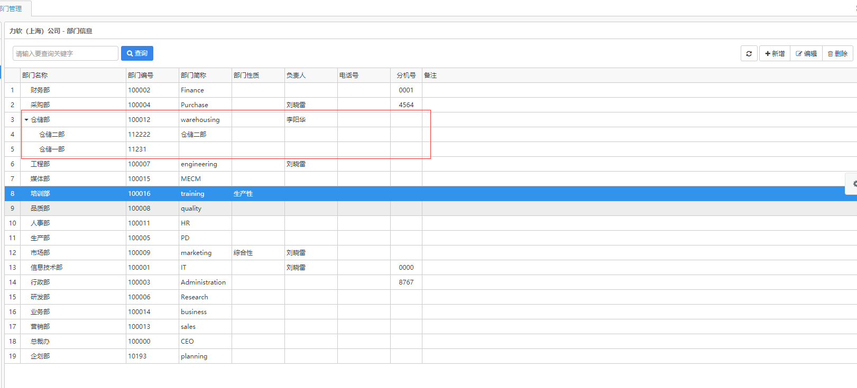

2、在角色里面设置了同一部门，但是在流程审批的时候下一节点的审批人不是同一部门的人也能选择得到。

3、自定义表单中设置了日期类型是仅日期，但是列表中的日期字段会把时间也显示出来。

4、角色授权里加入打印按钮权限后，自定义表单没有显示打印按钮。

5、写SQL语句的地方提供：当前用户ID、姓名、部门、公司等参数（首页SQL、数据源、工作流SQL）。后台统一Replace替换。

6、代码生成器里日期字段设置了默认值是今天，但是生成代码的时候没有处理。